●●●株式会社 勤務者各位
2025年●●月●●日

緊急連絡/安否確認システム「エマージェンシーコール」アプリ リニューアルの件

日頃は、エマージェンシーコールによる安否確認の運用にご協力を頂きありがとうございます。
エマージェンシーコールの専用アプリについて新アプリ（V6版）がリリースされ、画面デザインや操作手順が変更になりますのでお知らせいたします。ご理解ご協力の程、何卒よろしくお願い申し上げます。

記

- リニューアルの目的
緊急時にも迷わない直観的にご利用できるように操作性を向上するため
アプリ（スマートフォン）から利用できる機能を拡充し利便性を向上するため

２. 新アプリ（V6版）リリース日
2025年6月25日（水） AppStore、GooglePlayに公開されます

- 新アプリ（V6版）の利用方法
【現在アプリをご利用中の方へ】
・リリース後、アプリのアップデートを実施することで新アプリに変わります。
・アプリの再インストールやURLの変更は不要です。
・アプリリリース後にすぐにアップデートしなくても、当面の間（2026年7月まで予定）
は従来のV5版の状態のままでも利用可能です。
6月25日以降すぐにアップデートしなくても利用継続できますのでご安心ください。
＜参考：アプリのアップデート方法＞
iPhone https://support.apple.com/ja-jp/102629 Android https://support.google.com/googleplay/answer/113412?hl=ja

４. 新アプリ（V6版）画面イメージ
アイコン
トップ画面
発信・集計画面
回答画面

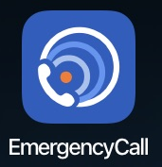
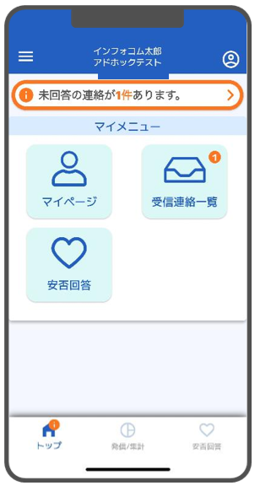
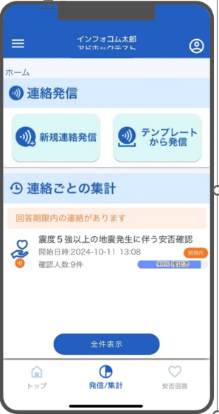
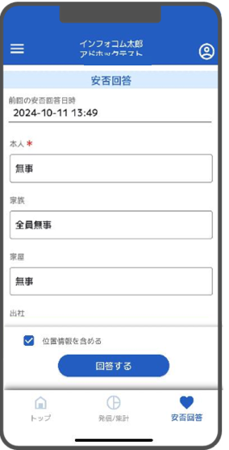

参考）現アプリのアイコン

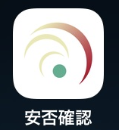

５. 本件のお問い合わせ先
●●株式会社 総務部 安否確認担当 〇〇
以 上

